ВСЕРОССИЙСКАЯ АКЦИЯ «ДЕНЬ КОРОТКОМЕТРАЖНОГО КИНО-2020»
Конкурсная программа «ДОКУМЕНТАЛЬНОЕ КИНО», 16+

КАЙ
Документальный короткометражный, 2020
Режиссер: Екатерина Велихова
Сценарист: Екатерина Велихова
Продюсер: Екатерина Велихова
Оператор: Виктор Мироненко
Композиторы: Арво Пярт, Добринка Табакова
Звукорежиссер: Роман Бронников
Монтаж: Екатерина Велихова
В ролях: Максим Абрамов, Вероника Королева
Хронометраж:16 минут

Фильм о встрече брата и сёстры, которых разлучили в детском доме.

ПЕРЕХОДНЫЙ ВОЗРАСТ
Документальный короткометражный, 2019
Режиссер: Елена Кондратьева
Сценарист: Елена Кондратьева
Продюсер: Елена Кондратьева
Оператор: Елена Кондратьева
Звукорежиссер: Юрий Геддерт, Юлия Баженова
Монтаж: Лиза Козлова, Елена Кондратьева
Хронометраж: 28 минут

«Переходный возраст» — очень интимная и камерная история об оттенках близости. Инне — около 50, она известная акушерка, специалист по мягким родам и мать четверых детей. После недавнего развода, несмотря на все свои достижения, Инна чувствует себя несчастной и одинокой. Дети всячески стараются её поддержать и приободрить. Но это не помогает. Пока однажды не появляется загадочный любовник, который зовет Инну в путешествие. Камера фиксирует героиню в переходный момент: от опустошения после неудавшегося брака до предвкушения романтических приключений.

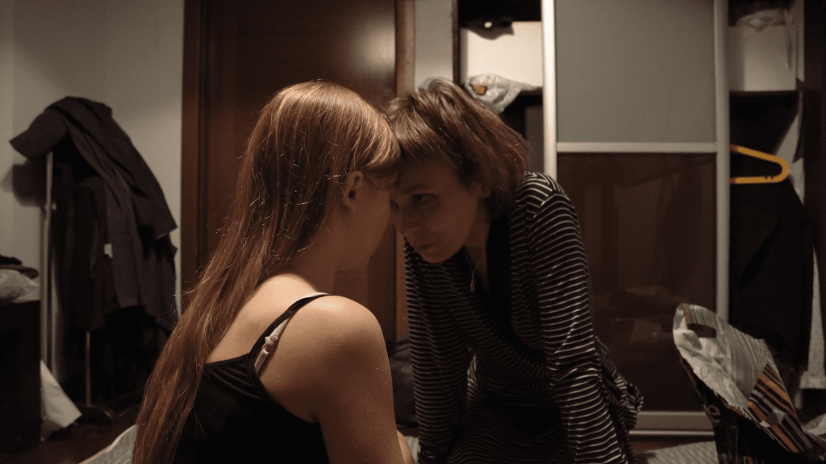

ДОКТОР КЛОУН
Документальный короткометражный, 2019
Режиссер: Владимир Головнев
Сценарист: Владимир Головнев
Продюсер: Павел Тихонов
В ролях: Роман Фонин, Максим Логинов, Виктория Войдак
Производство: ООО «КИНОКОМПАНИЯ «ИГРА»
Хронометраж: 26 минут

Мастер по ремонту кофе-машин Рома в 40 лет решает стать больничным клоуном. Теперь ему предстоит шутить о страшных болезнях, с позитивом смотреть в глаза смерти и задорно веселить тех, кому совсем не до смеха. Несколько дней из жизни больничных клоунов.

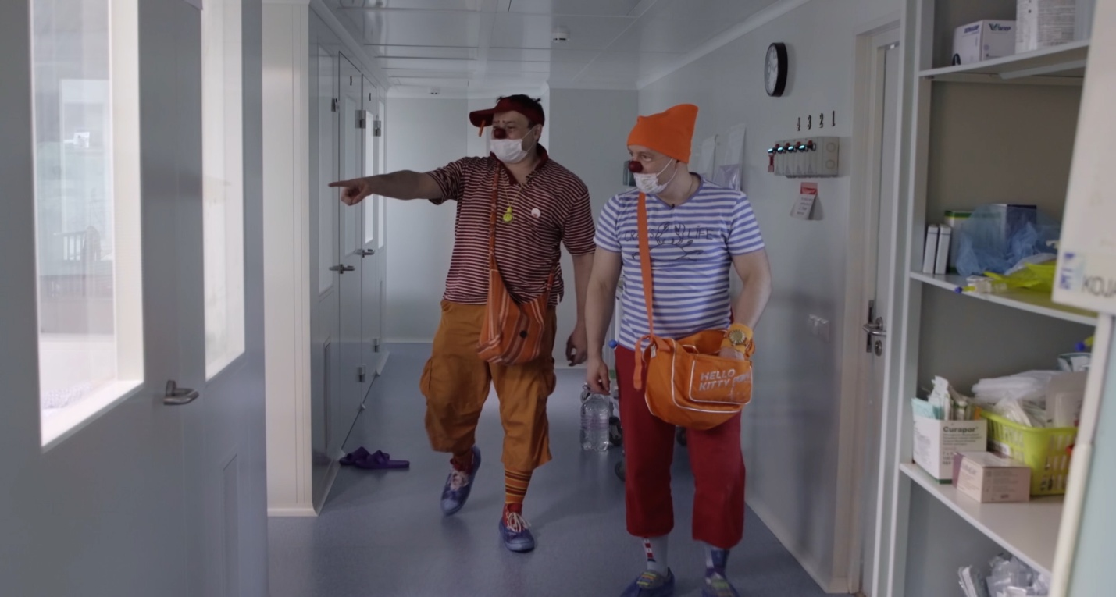
БАБА АНЯ
Документальный короткометражный, 2019 год
Режиссер: Андрей Ананин
Сценарист: Андрей Ананин
Продюсер: Кирилл Алехин
Оператор: Владислав Баханович
Композиторы: Майк Кирин
Монтаж: Арсений Кайдацкий
В ролях: Анна Сандалова, Виктор Целыковский, Григорий Целыковский, Мария Сандалова, Егор Громаков, Александр Кудрявцев
Хронометраж: 21 минута

Пенсионерка Анна Михайловна живет в городке Искитим Новосибирской области. Копает картошку. Нянчится с внуками. И трижды в неделю включает компьютер: «Кто-то принимает новопассит, а я — каэсочку!» 200,000 подписчиков знают ее как стримера Бабу Аню.

